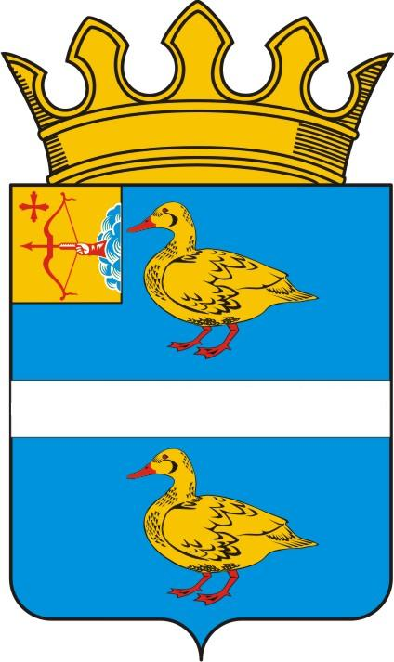
АДМИНИСТРАЦИЯ ЯРАНСКОГО МУНИЦИПАЛЬНОГО РАЙОНА КИРОВСКОЙ ОБЛАСТИ
ПОСТАНОВЛЕНИЕ

_23.08.2021_ |  | № | _367_
г. Яранск

О внесении изменений в постановление администрации Яранского района от 30.06.2016 № 309

В соответствии Федеральным законом от 06.10.2003 №131-ФЗ "Об общих принципах организации местного самоуправления в Российской Федерации", пунктами статьи 19, подпунктом «е» пункта 10 статьи 23 Федерального закона от 12.06.2002 №67-ФЗ «Об основных гарантиях избирательных прав и права на участие в референдуме граждан Российской Федерации», Уставом муниципального образования Яранский муниципальный район Кировской области администрация Яранского района ПОСТАНОВЛЯЕТ:
1. Внести следующие изменения в постановление администрации Яранского района от 30.06.2016 №309 «Об образовании избирательных участков, участков референдума»:
1.1 Строку 7 списка избирательных участков, участков референдума, образуемых на территории муниципального образования Яранский муниципальный район Кировской области, и их границ (далее - Список) изложить в новой редакции согласно приложению.
2. Информацию об изменении в Списке разместить на сайте органов местного самоуправления Яранского муниципального района Кировской области.
3. Направить настоящее постановление в Избирательную комиссию Кировской области, в территориальную избирательную комиссию Яранского района, главам поселений Яранского района.
4. Контроль за выполнением настоящего постановления возложить на заведующего отделом организационной и кадровой работы администрации района Звереву А.В.

Глава
Яранского района А.А. Трушкова

Приложение
к постановлению администрации
Яранского района
от 23.08.2021_ № _367_

ИЗМЕНЕНИЯ В СПИСОК
избирательных участков, участков референдума, образуемых на территории муниципального образования
Яранский муниципальный район Кировской области, и их границ

№ п/п | № избирательного участка, участка референдума | Место нахождения участковой избирательной комиссии в межвыборный  период, телефон | Место нахождения участковой избирательной комиссии во время избирательной кампании, телефон | Место нахождения помещения для голосования, телефон | Границы избирательного участка, участка референдума (если избирательный участок, участок референдума образован на части территории населённого пункта) либо перечень населённых пунктов (если избирательный участок, участок референдума образован на территориях одного или нескольких населённых пунктов)
1 | 2 | 3 | 4 | 5 | 6
7 | 1156 | г. Яранск, ул. Халтурина, 11, КОГБУЗ Яранская центральная больница, пункт вакцинации  2-25-39 | г. Яранск, ул. Халтурина, 11, КОГБУЗ Яранская центральная больница, пункт вакцинации  2-25-39 | г. Яранск, ул. Халтурина, 11, КОГБУЗ Яранская центральная больница, пункт вакцинации  2-25-39 | часть города Яранска на улицах Гагарина с № 2 по № 22 (четные), № 22А, с №1 по №29 (нечетные), Карла Маркса с № 49 по № 113 (нечетные), с №36 по №96 (четные), Набережная с № 15 по № 43 (нечетные), с № 18 по № 60 (четные), Первомайская № 1, № 1А, № 1Б, № 1В № 2А, № 5, № 11, № 1А, Рудницкого с №1 по № 11 (нечетные), с № 2 по № 10 (четные), Свободы с № 42 по № 84 (четные), с № 41 по № 77 (нечетные), Халтурина № 3, № 3А, № 5, № 5А, № 8, № 10А

